Законы наследственности
В 1865 году были опубликованы результаты работ по гибридизации сортов гороха, где были открыты важнейшие законы наследственности. Автор этих работ - чешский исследователь Грегор Мендель показал, что признаки организмов определяются дискретными наследственными факторами. Однако эти работы оставались практически неизвестными почти 35 лет - с 1865 по 1900.
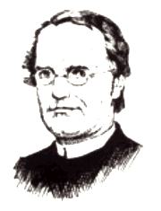
В 1900 году законы Менделя были переоткрыты независимо сразу тремя учеными - Г. де Фризом в Голландии, К.Корренсом в Германии и Э.Чермаком в Австрии.
Итак, дискретные наследственные задатки были открыты в 1865 году Менделем. В 1909 датский ученый В. Иогансен назвал их генами (от греч. слова "происхождение"). К настоящему времени установлено, что ген - единица наследственного материала, ответственная за формирование какого-либо элементарного признака, т.е. единица наследственной информации - представляет собой участок молекулы ДНК (или РНК у некоторых вирусов) хромосомы.
Хромосомы - это структурные элементы ядра клетки, которые состоят из молекулы ДНК и белков, содержат набор генов с заключенной в них наследственной информацией.
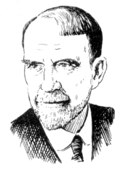
Хромосомная теория наследственности, разработанная в 1910-1915 годах в трудах А.Вейсмана, Т.Моргана, А. Стертеванта, Г.Дж. Меллера и др., утверждает, что передача признаков и свойств организма от поколения к поколению (наследственность) осуществляется в основном через хромосомы, в которых расположены гены.
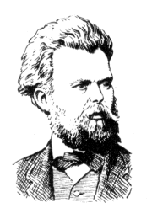
В 1944 году американскими биохимиками (О.Эвери и др.) было установлено, что носителем свойства наследственности является ДНК. С этого времени началось быстрое развитие науки, исследующей основные проявления жизни на молекулярном уровне. Тогда же впервые появился новый термин для обозначения этой науки - молекулярная биология.
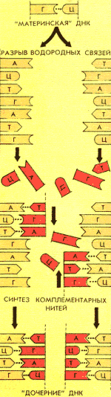
Молекулярная биология исследует, каким образом и в какой мере рост и развитие организмов, хранение и передача наследственной информации, превращение энергии в живых клетках и другие явления обусловлены структурой и свойствами биологически важных молекул (главным образом белков и нуклеиновых кислот).
В 1953 году была расшифрована структура ДНК (Ф.Крик, Д.Уотсон). Расшифровка структуры ДНК показала, что молекула ДНК состоит из двух комплементарных полинуклеотидных цепей, каждая из которых выступает в качестве матрицы для синтеза новых аналогичных цепей. Свойство удвоения ДНК обеспечивает явление наследственности.
Расшифровка структуры ДНК была революцией в молекулярной биологии, которая открыла период важнейших открытий, общее направление которых - выработка представлений о сущности жизни, о природе наследственности, изменчивости, обмена веществ и др.
В соответствии с молекулярной биологией, белки - это очень сложные макромолекулы, структурными элементами которых являются аминокислоты. Структура белка задается последовательностью образующих его аминокислот. При этом из 100 известных в органической химии аминокислот в образовании белков всех организмов используется только двадцать. До сих пор не ясно, почему именно эти 20 аминокислот синтезируют белки органического мира. Вообще, в любом существе, живущем на Земле, присутствуют 20 аминокислот, 5 оснований, 2 углевода и 1 фосфат.

